Ticket#020642
Hi,
Taylor and I were testing earlier and we think that he figured out the problem with the Product Life Cycle formulas. Since not all fields are available in the XYZ analysis layout, it’s not successfully running the entire formula.
For example,
Any formula that uses the first date of consumption (like the lrodi_new formula) will not successfully execute through the XYZ analysis, because that field isn’t in the XYZ column set:

Hallo,
Taylor und ich haben vorhin getestet, und wir glauben, dass er das Problem mit den Produktlebenszyklus-Formeln gelöst hat. Da nicht alle Felder im XYZ-Analyse-Layout verfügbar sind, wird nicht die gesamte Formel erfolgreich ausgeführt.
Ein Beispiel,
Jede Formel, die das erste Verbrauchsdatum verwendet (wie die Formel LRODI_NEW), wird nicht erfolgreich durch die XYZ-Analyse ausgeführt, da dieses Feld nicht im Spaltenvorrat XYZ enthalten ist:
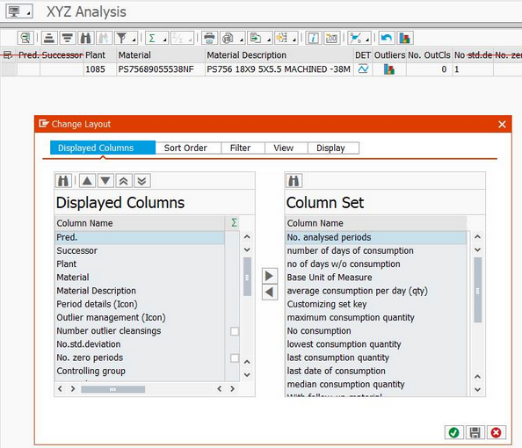
Item XD83824488976N in plant 1085 should be set to D, which it is if I run through formula matching.

Artikel XD8383824488976N im Werk 1085 sollte auf D gesetzt werden, was der Fall ist, wenn ich den Formelvergleich durchlaufe.
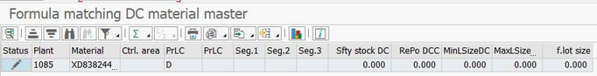

But if I execute the XYZ analysis it shows as R.

Aber wenn ich die XYZ-Analyse durchführe, erscheint es als R.

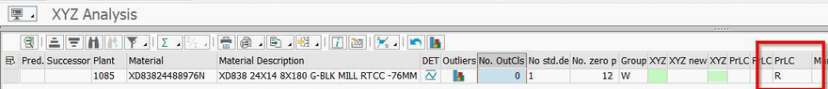

I have my formula specified in the XYZ analysis (which is the same one assigned to formula matching) so I just don’t understand why they aren’t pulling the same result.

Ich habe meine Formel in der XYZ-Analyse spezifiziert (das ist die gleiche, die dem Formelvergleich zugeordnet ist), so dass ich einfach nicht verstehe, warum sie nicht das gleiche Ergebnis liefern.

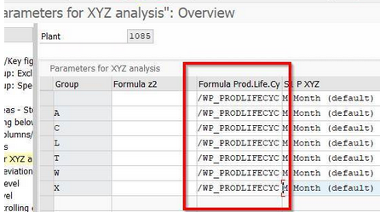

This is a problem with the standard formula as well as custom ones. Can you please fix this so that the PLC formulas are able to successfully execute through the XYZ analysis? This will affect all of my past customers, so it’s a pretty big deal. We tested this in a 7.40 system and a system with GSX, so I think it’s an issue everywhere.

Dies ist ein Problem sowohl bei der Standardformel als auch bei kundenspezifischen Formeln. Könnt ihr dies bitte beheben, damit die PLC-Formeln durch die XYZ-Analyse erfolgreich ausgeführt werden können? Dies wird alle meine früheren Kunden betreffen, es ist also eine ziemlich große Sache. Wir haben dies in einem 7.40-System und einem System mit GSX getestet, also denke ich, dass es überall ein Problem ist.

